# 问题处理记录单

|  |  |
| --- | --- |
| **项目名称** | 广西邮政车载监控项目 |
| **问题标题** | 3级组织下的角色修改权限信息失败 |
| **处理人员** | 陈留杰 |
| **处理时间** | 2016/10/20（1h） |

## 项目信息

1. 项目编号-名称

IPM20151114011_广西邮政车载监控项目

1. 软件版本

V1.0.2

1. 是否定制

是-KF20160513_012

1. 归档目录

代码目录：

https://192.0.0.241/APP-Financial/branches/CustomPrj/南宁分公司/IPM20151114011_广西邮政车载监控项目/iVMS-8000-CVTMS(v1.0.2)

成果物目录：

https://192.0.0.241/Financial-CustomPrj/系统集成项目/南宁分公司/广西邮政车载监控项目(IPM20151114011)/成果物

SVN日志信息

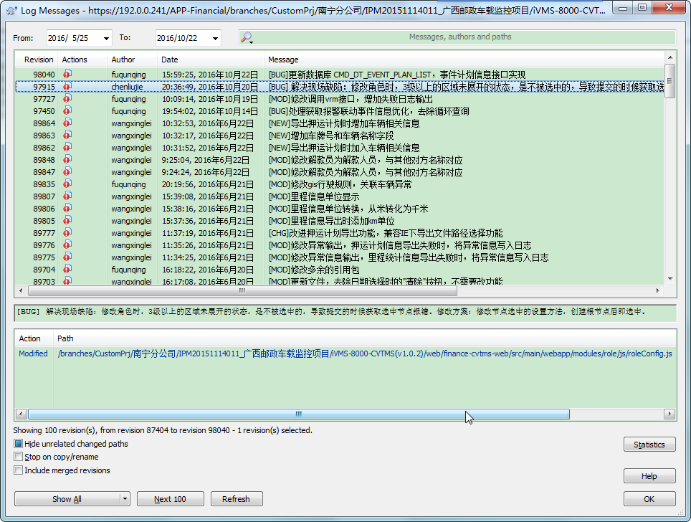

## 问题信息

1. 问题标题

3级组织下的角色修改权限信息失败

1. 问题分类

基线问题

必现条件：角色位于3级及以上组织下（权限关联的组织是3级及以上组织），修改时没有展开资源树到选中的节点

1. 问题描述

用户反馈，部分角色在修改权限时，点击确定后会一直处在等待界面

1. 排查过程
2. 找出修改会失败的角色
3. 打开浏览器控制台，重新操作
4. 页面报错，找到错误代码，错误代码和信息如下：

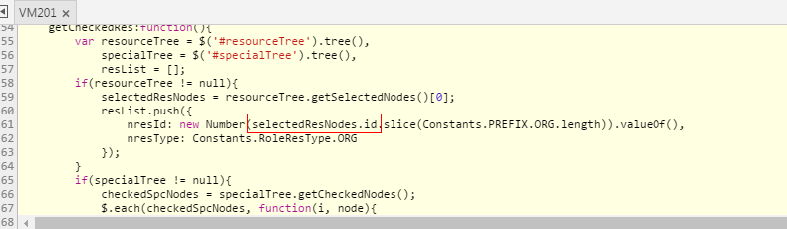

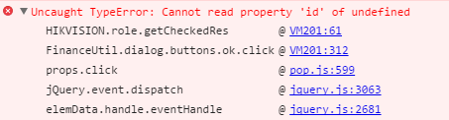

1. 调试、初步分析原因，selectedResNodes对象为null，资源树获取不到选中的节点
2. 资源树的选中逻辑有问题，查看对应代码，分析根本原因

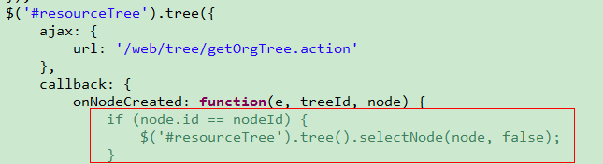

1. 问题原因

修改角色时，对资源树的选中处理，是在树的节点创建事件onNodeCreated中做的处理，判断当前创建的节点是否是对应关联的节点，若是则选中。这个处理逻辑忽略了zTree组件对节点的创建是异步，只有当展开到节点的时候才会创建，默认不创建，这样就导致3级以上组织下的角色，初始不会被选中到（默认展开到第2级），进而导致获取的时候为空，程序前端页面报错。

1. 解决方案

修改资源树的选中逻辑，在创建根节点完成后，就查找需要选中的节点，并进行选中操作（即使未创建节点，也可以执行selectNode()方法），修改代码如下：

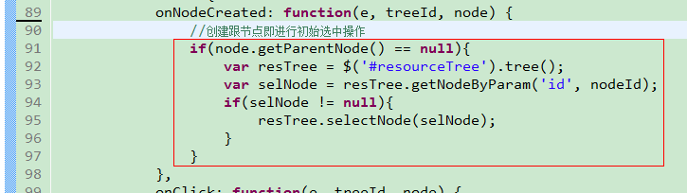

## 其他

共享在原生zTree的基础上做了ajax请求数据的同步加载树封装，没有树加载完成的回调事件，只能用创建节点的事件替代，书写业务处理逻辑的时候需要注意节点的创建是异步的，避免出现类似问题。